# DAY 1: GIỚI THIỆU GIT

Github, Gitlab, Bitbucket

1. Setup git

+ Quản lý mã nguồn

+ Download Git:



+ Tạo tài khoản

+ Setup cấu hình toàn cục username/email

git config --global user.name "John Doe"

git config --global user.email "johndoe@example.net"

# DAY 2: KHỞI TẠO DỰ ÁN VỚI GIT

2. Tạo project với Git

- Clone 1 project có sẵn:

git clone <url_repository>

- Tạo 1 project trên github: (Clone dự án công ty ********)

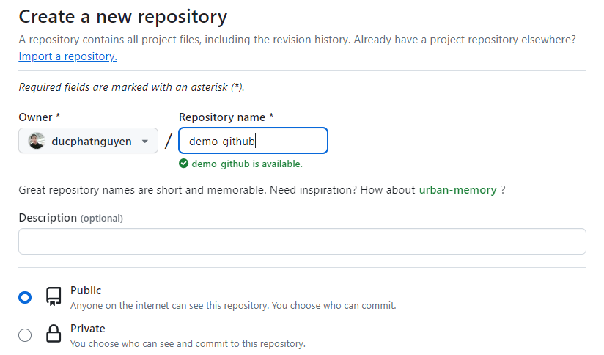 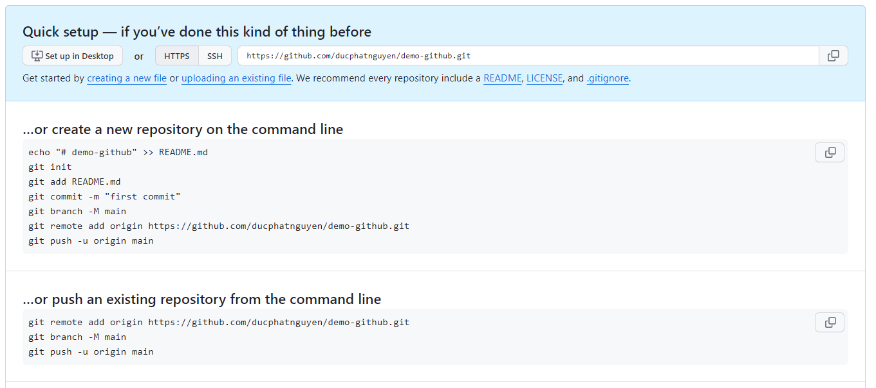Clone về:

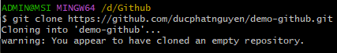

* Thư mục rỗng chưa chứa gì

Tạo files:

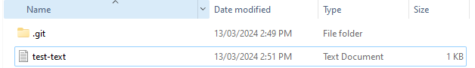Mở git bash:



* Nhánh main

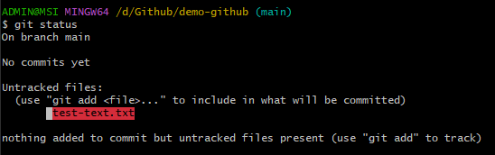

* File đã thêm chưa được add vào local

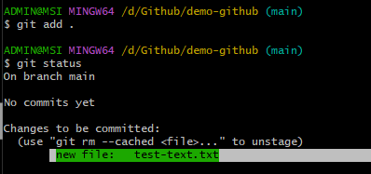

* Dùng lệnh add . để thêm vào cục bộ

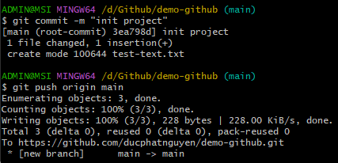

* Commit và đưa lên github

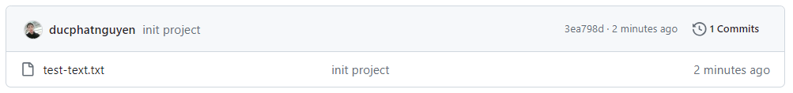

- Tạo project local và đẩy lên github: (Khởi tạo dự án với git)

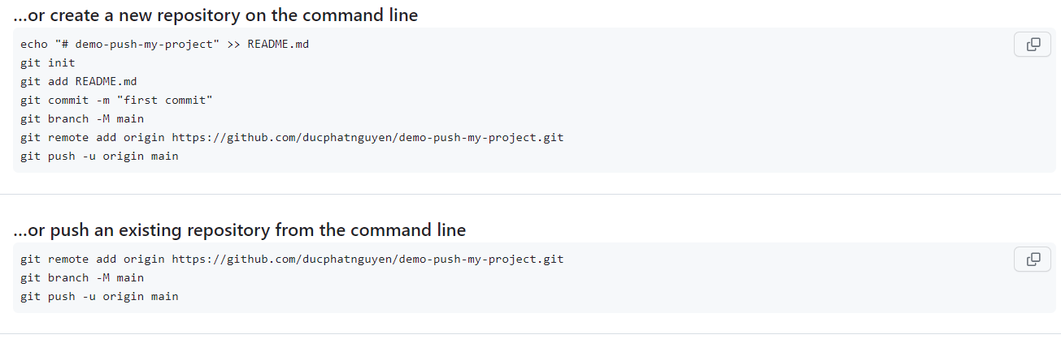

* Tuân thủ theo lệnh hướng dẫn
* Tạo repo demo-push-my-project

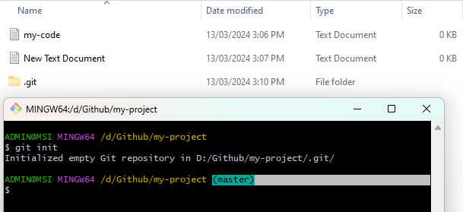

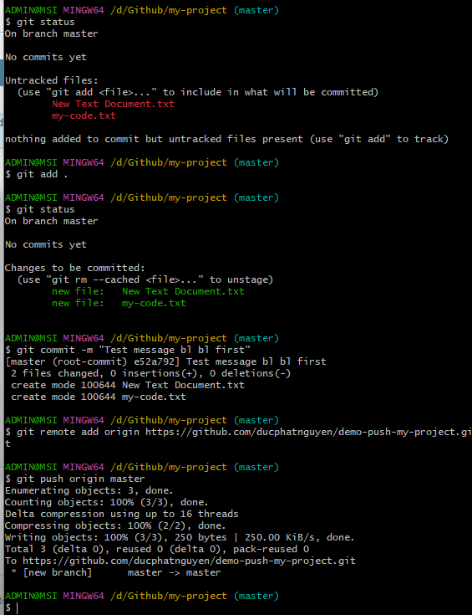

* Có thể dùng nhanh lệnh git push (tự động lấy nhánh mặc định)

# DAY 3: HTTPS VÀ SSH – TẠO KEY SSH CHO GIT

Tạo khóa ssh và đưa vào

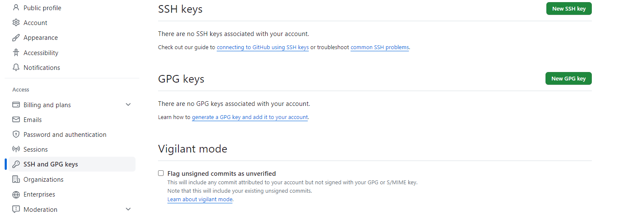

Để không phải đn cho mỗi lần push và có thể sử dụng ssh

Cách làm: Xem thêm

# DAY4: CÁC CÂU LỆNH THƯỜNG DÙNG TRONG GIT

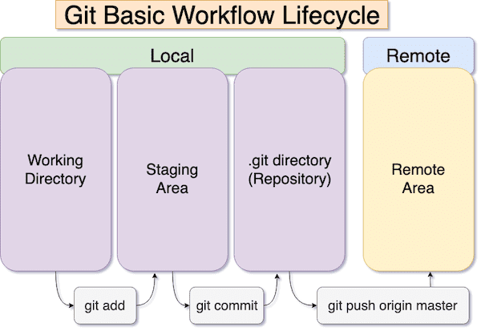

Git init: Khởi tạo dự án quản lý bởi git:

Dưới đây là một số câu lệnh GitHub thông dụng mà bạn có thể sử dụng khi làm việc với hệ thống quản lý phiên bản Git:

1. **Clone một Repository từ GitHub:**

git clone <url_repository>

1. **Thêm một tệp vào Index (Staging Area):**

git add <tên_tệp>

1. **Thêm tất cả các tệp vào Index:**

git add .

1. **Commit các thay đổi đã được thêm vào Index:**

git commit -m "Thông điệp commit"

1. **Push các commit lên Repository từ máy local:**

git push origin <tên_nhánh>

1. **Pull các thay đổi từ Repository về máy local:**

git pull origin <tên_nhánh>

1. **Tạo một nhánh mới:**

git branch <tên_nhánh_mới>

1. **Chuyển đổi sang một nhánh khác:**

git checkout <tên_nhánh>

1. **Tạo và chuyển đến một nhánh mới:**

git checkout -b <tên_nhánh_mới>

1. **Xem danh sách các nhánh:**

git branch

1. **Xem trạng thái sửa đổi (Staged và Unstaged):**

git status

1. **Xem lịch sử commit:**

git log

1. **Xem thay đổi giữa các commit hoặc nhánh:**

git diff <commit1> <commit2>

1. **Tạo một nhánh từ một commit cụ thể:**

git branch <tên_nhánh_mới> <commit>

1. **Xoá tệp đã được đặt trong Index:**

git reset <tên_tệp>

1. **Xoá tệp khỏi cả lịch sử và thư mục làm việc:**

git rm <tên_tệp>

Lưu ý rằng đối với mỗi câu lệnh, bạn cần thay thế các giá trị như **<url_repository>**, **<tên_tệp>**, **<tên_nhánh>**, **<tên_nhánh_mới>**, **<commit1>**, **<commit2>** bằng giá trị cụ thể của dự án của bạn.

Ngoài ra còn Git merge

# DAY 5: LÀM VIỆC NHÓM VỚI GIT

Git pull (đẩy code từ github về):

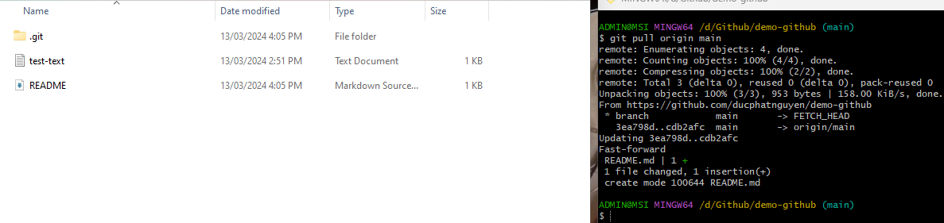

* Nhận về thêm file mới (README)

Git merge

- Tạo và chuyển sang 1 nhánh mới:

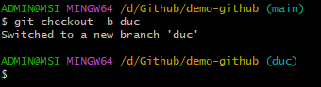

- Tạo thêm file:

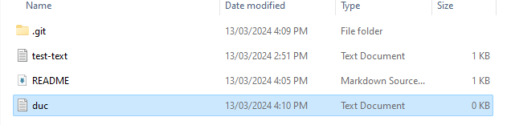

- Kiểm tra và đưa dữ liệu lên github ở nhánh “duc” (ko phải nhánh main):

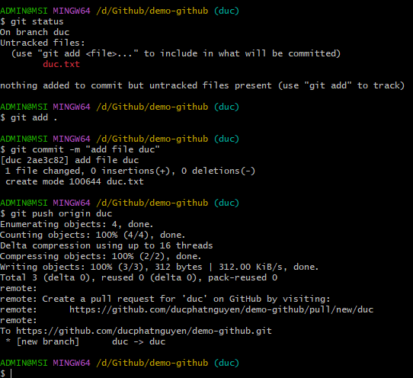

Bắt đầu merge code 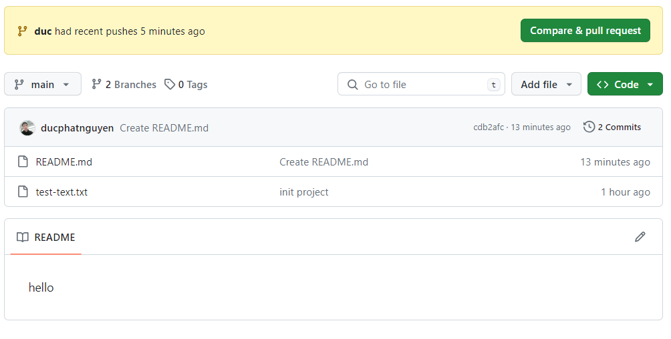

* (compare & pull request)

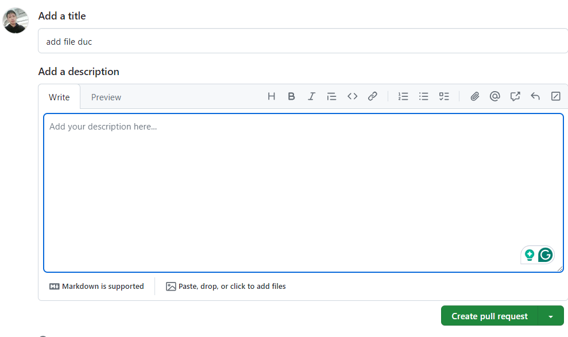

* Create pull request

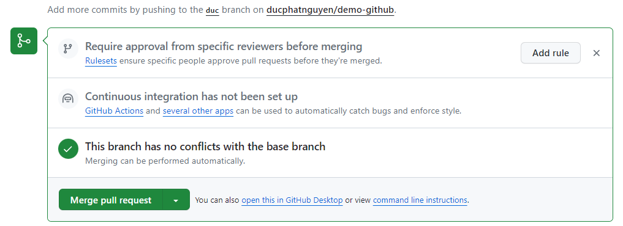

* Không bị xung đột, có thể merge code -> Merge pull request

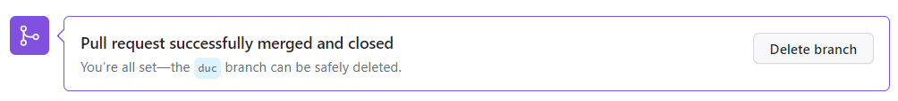

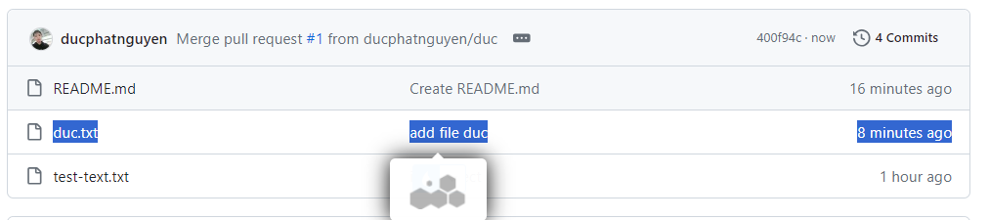

* Thành công

Git conflict (Xảy ra khi xung đột nội dung)

Tình huống:

+ Chỉnh sửa nội dung trên git (đại diện cho 1 thành viên đã cập nhật trước) ở ***nhánh main***

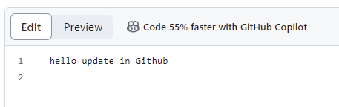

+ Ở local, chỉnh sửa README

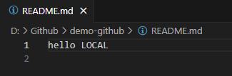

+ Tiến hành add, commit và push sự thay đổi lên github ở nhánh “duc”

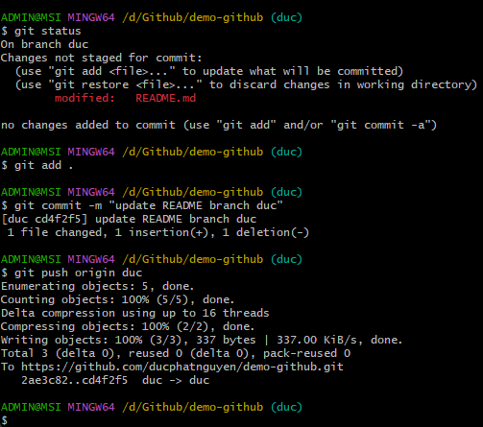

* Đưa lên thành công và không xung đột vì khác nhánh

Vậy nếu cùng nhánh ?

+ Tiến hành checkout main để chuyển sang nhánh main:

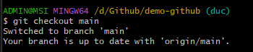

+ Git status để kiểm tra trạng thái thay đổi:

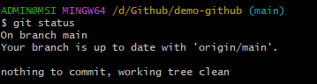

* Không có sự thay đổi

+ Tiến hành chỉnh sửa README ở nhánh main

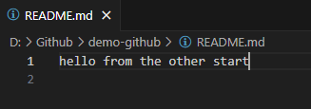

+ Bắt đầu add, commit và push sự thay đổi lên github:

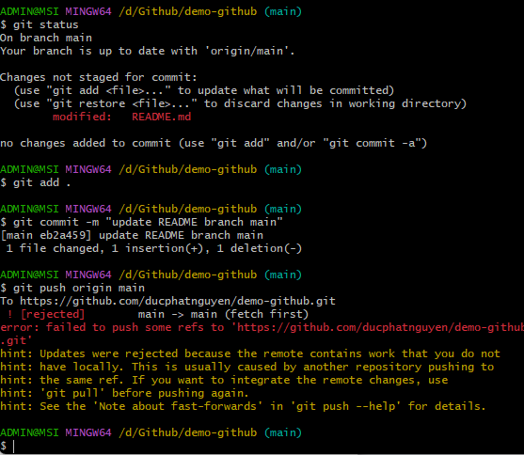

* Thất bại vì xung đột

+ Tiếp tục dùng git pull để giải quyết:

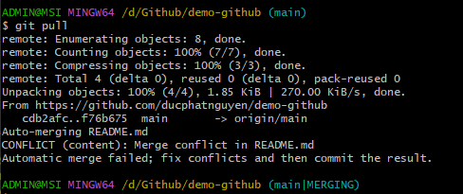

+ Vào README thì thấy:

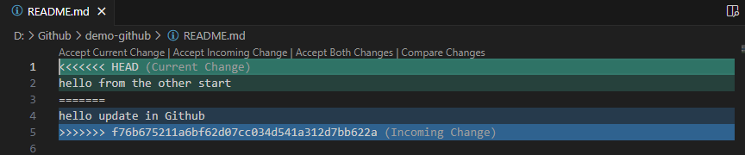

+ Xóa dòng dư thừa và giữ lại những dòng quan trọng

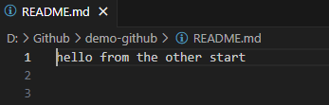

+ Tiếp tục thực hiện lại để add, commit, và push sự thay đổi lên github ở nhánh main:

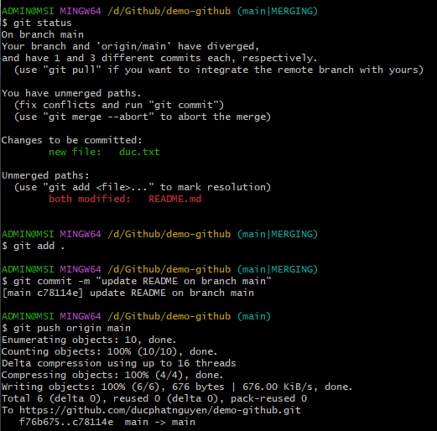

* Đã giải quyết xung đột